»Vesela domovina,  pozdravljena iz veselega srca!«  (Ivan Cankar, Kurent) | Ob dnevu šole  Vas vljudno vabimo na  »Večer lepe besede«.  Prireditev bo  na Osnovni šoli Dobravlje  v četrtek, 15. februarja 2018,  ob 19. uri.  Ravnateljica  Mirjam Kalin  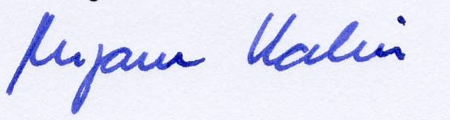  Osnovna šola Dobravlje | Sodelujejo učitelji  Osnovne šole Dobravlje in  Moški pevski zbor Vinograd iz Vrtovina.  Vabilo

